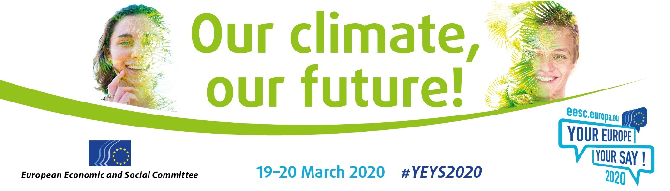

**MT**

Sinjur/Sinjura,

Il-Kumitat Ekonomiku u Soċjali Ewropew (KESE) qed iniedi l-ħdax-il edizzjoni tal-inizjattiva tiegħu **“L-Ewropa Tiegħek, Leħnek”**, li ser issir **fi Brussell fid-19 u l-20 ta’ Marzu 2020**.

Bħala parti mill-avveniment [“L-Ewropa Tiegħek, Leħnek”](https://www.eesc.europa.eu/yeys2020) (YEYS) 33 skola (mit-28 Stat Membru tal-UE u l-ħames pajjiżi kandidati tal-UE) huma mistiedna fi Brussell biex jieħdu sehem f’dibattitu dwar kwistjoni topika li tikkonċerna ż-żgħażagħ.

SUĠĠETT

It-titolu tal-avveniment li ġej huwa **“Il-klima tagħna, il-ġejjieni tagħna!” u l-avveniment ser isemma’ t-tħassib taż-żgħażagħ dwar it-tibdil fil-klima**.

L-avveniment “L-Ewropa Tiegħek, Leħnek” ta’ din is-sena se tkun fil-forma ta’ imitazzjoni ta’ konferenza dwar il-klima tan-Nazzjonijiet Uniti: l-istudenti ser jintalbu jirrappreżentaw pajjiż u jinnegozjaw flimkien, sabiex ifasslu rakkomandazzjonijiet sabiex jitwaqqaf it-tibdil fil-klima.

Dawn ir-rakkomandazzjonijiet ser jiġu ppreżentati lil dawk li jfasslu l-politika internazzjonali dwar l-ambjent u ser jiġu diskussi f’konferenzi madwar l-Ewropa matul is-sena.

Matul il-YEYS, l-istudenti ser jiġu wkoll f’kuntatt ma’ organizzazzjonijiet internazzjonali taż-żgħażagħ li ser jgħinuhom jittraduċu dawn ir-rakkomandazzjonijiet f’miżuri prattiċi u jsemmgħu leħinhom.

Jekk l-iskola tiegħek hija ta’ livell sekondarju, ta’ kwalunkwe tip, f’wieħed mit-28 Stat Membru jew f’wieħed mill-ħames pajjiżi kandidati għall-adeżjoni, inħeġġuk bis-sħiħ **tibgħat** [**applikazzjoni**](http://cdweb.eesc.europa.eu/eesceuropaeu-ae77k/pages/iixeqjteembfgbqvqbd6g.html) **biex tipparteċipa fl-avveniment YEYS tal-2020.**

L-iskejjel ser jintgħażlu bil-polza u r-rebbieħa ser iqattgħu **jumejn** fi Brussell.

MIN

Jekk l-iskola tiegħek tintgħażel, int tista’ tibgħat **tliet studenti** ta’ qabel l-aħħar sena, akkumpanjati minn għalliem wieħed jew għalliema waħda. Il-KESE ser ikopri l-ispejjeż tal-ivvjaġġar, tal-akkomodazzjoni u tal-ikliet servuti matul l-avveniment.

L-istudenti ser jiltaqgħu ma’ studenti minn pajjiżi oħra, li magħhom ser ikunu jistgħu jiskambjaw fehmiet u jfasslu riżoluzzjonijiet dwar temi relatati mal-Unjoni Ewropea. Din hija opportunità unika għalihom biex jifhmu aħjar kif taħdem l-UE u biex jieħdu sehem f’dibattitu simili għal dawk ta’ assemblea, f’ambjent multikulturali.

LINGWA

Il-proċedimenti kollha ser isiru bl-Ingliż.

TĦEJJIJA

Il-membri tal-KESE ser iżuru kull skola magħżula minn qabel sew biex iħejju l-istudenti għad-dibattiti fi Brussell.

Id-dokumentazzjoni u l-materjal ta’ tagħlim ser jintbagħtu lill-iskejjel qabel dawn iż-żjarat.

AKTAR INFORMAZZJONI

Fis-[sit web tagħna](https://www.eesc.europa.eu/en/agenda/our-events/events/your-europe-your-say-2020) tista’ ssib deskrizzjoni dettaljata tal-avveniment, il-filmat dwar l-avveniment YEYS tal-2019, il-formola ta’ reġistrazzjoni onlajn, ir-regoli u l-informazzjoni prattika kollha.

SKADENZA

[**Id-data tal-għeluq għall-applikazzjonijiet hija t-18 ta’ Novembru 2019**](http://cdweb.eesc.europa.eu/eesceuropaeu-ae77k/pages/iixeqjteembfgbqvqbd6g.html).

Nistennew bil-ħerqa li nilqgħuk fi Brussell!

Dejjem tiegħek,

Isabel Caño Aguilar

Viċi President tal-KESE għall-Komunikazzjoni

[](http://instagram.com/youreurope/) **[](https://www.facebook.com/pages/Your-Europe-Your-Say/255682697155?ref=hl)**